Nombre: ______________________ Descubre 2 Cap 1: Prueba del imperfecto, doler y vocabulario AB: Práctica
-AR verbs: VISITAR -ER/ -IR verbs: TENER
Visitaba | visitábamos
Visitabas
visitaba | visitaban
tenía | teníamos
tenías
tenía | tenían

iba | íbamos
ibas
iba | iban
veía | veíamos
veías
veía | veían
era | éramos
eras
era | eran
IR (to go) Ser Ver

- Gramática. Escribe la forma correcta del verbo en el imperfecto.
- Ustedes no __comían____ (comer) verduras.

- Tú y yo __veníamos____ ( venir) a la clase a tiempo.

- Mis hermanos __escribían_____ (escribir) correos.

- A ella le ____gustaba_______ (gustar) correr.

- Ustedes no ____iban_____ (ir) a la playa mucho.

- Cuando yo_era____ niña, jugaba con Legos.(ser)

- Paco y Julia __estaban_____(estar) tristes.

- Usted _enseñaba______ (enseñar) bien.

- Mi familia __veía_____ (ver) películas.

- Nosotros ____éramos__ (ser) niños juntos.

- El maestro y yo ___trabajábamos________(trabajar) bien.

- A Mariana siempre le _gustaban_________ (gustar) las galletas.

- Vocabulario. Escoge la palabra del banco para terminar la oración. Escribe la palabra en español.
síntomas farmacia paciente las pastillas dentista el medicamento
la operación el enfermero infección

- La tos, el dolor de cabeza, y dolor de garganta son __síntomas_______ de una enfermedad.
- Voy a la _farmacia__________ para comprar la aspirina y para obtener una receta.
- Yo tomo antibióticos porque tengo una _____infección___.
- En el consultorio, __el enfermero________ me toma la temperatura y me pregunta de mis síntomas.
- El __paciente____ va al consultorio porque está enfermo y necesita medicamento.
- Yo voy a la oficina del ____dentista_____ cuando necesito limpiar los dientes.
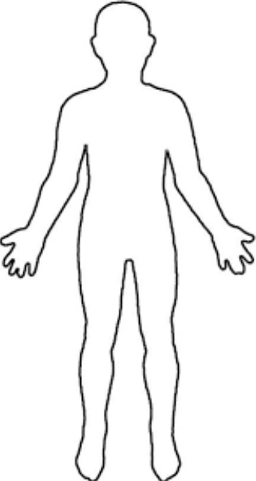
- Escribe las partes del cuerpo.
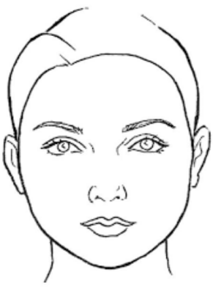

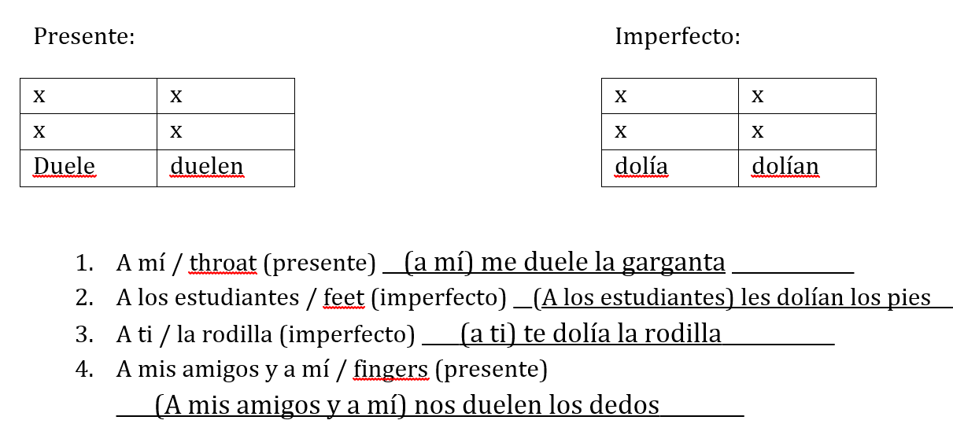
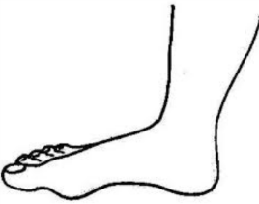
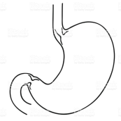
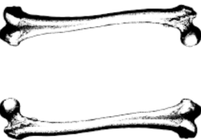
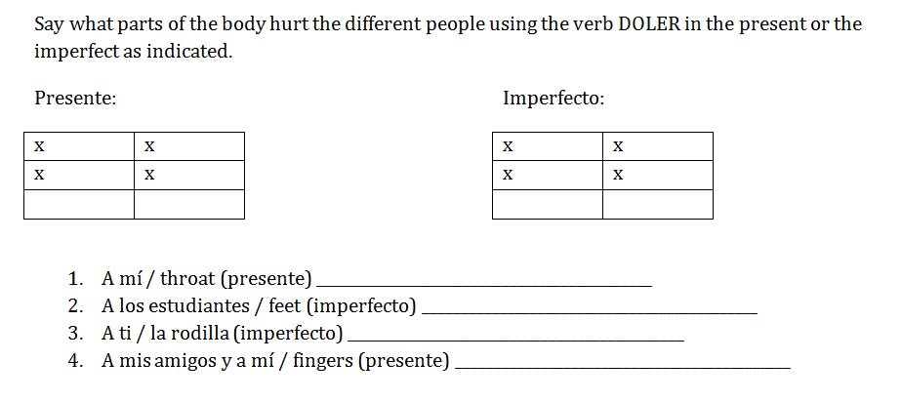
D.

